I.E. PANEBIANCO AMERICANO
EDUCACION FISICA.
GRADO: 10°.

INVESTIGA LAS SIGUIENTES DEFINICIONES Y RESPONDE.

- La definición correcta de actividad física es:
- Cualquier movimiento que no produce consumo energético.
- Cualquier movimiento corporal producido por los músculos esqueléticos que produce un desgaste energético.
- Cualquier movimiento corporal, sin intervención de los músculos esqueléticos, que produce un desgaste energético.

- La definición correcta de ejercicio físico es:
- Actividad física no planificada, estructurada y repetitiva, que tiene como objetivo final la mejora o mantenimiento de la forma física.
- Actividad física planificada, estructurada y repetitiva, que no tiene ningún objetivo final.
- Actividad física planificada, estructurada y repetitiva, que tienen como objetivo final la mejora o el mantenimiento de la forma física.

- Al realizar una prueba de controlar dos balones al mismo tiempo, que cualidades o capacidades físicas se están desarrollando o mejorando:
- Fuerza, coordinación, equilibrio.
- Equilibrio, resistencia, agilidad.
- Agilidad, equilibrio, coordinación.
- Todas las anteriores.

- El estudio de ………… resulta imprescindible para comprender el efecto que tiene el crecimiento, la actividad física, la enfermedad y otros factores del entorno sobre el organismo:
- Impresiones plantares.
- Somatotipo.
- Composición corporal
- Antropometría.

- Capacidad que tiene el musculo frente a una resistencia física dada en trabajo con desplazamiento o sin desplazamiento:
- Fuerza explosiva.
- Fuerza estática.
- Fuerza dinámica.
- Fuerza.

- Tiempo mínimo para poner en acción un movimiento y alcanzar la máxima velocidad posible.
- Velocidad de arranque.
- Velocidad de reacción.
- Velocidad de salida.
- Velocidad de desplazamiento.

- Todo es Verdadero acerca de la resistencia aeróbica excepto:

- Es un esfuerzo de larga duración, pero de intensidad moderada.
- Existe un equilibrio entre el aporte y el consumo de oxígeno por parte del organismo.
- Hay resistencia muscular para poder realizar un esfuerzo muchas veces.
- Actividades con poco esfuerzo, poca fatiga y hay recuperación rápida.

- Todo es falso acerca de la resistencia anaeróbica excepto:
- El volumen máximo de oxigeno que el organismo transporta se termina en un minuto.
- Al hacer este tipo de ejercicios aumenta el corazón.
- Actividades en las cuales se puede soportar durante mayor tiempo una deuda de oxigeno.
- Son actividades como nadar, correr, montar bicicleta.
- Cuáles de la siguientes actividades son ejercicios aeróbicos:
- Bicicleta, natación, correr 1 km.
- Bicicleta, natación, peso corporal.
- Bicicleta, natación, 100 metros planos.
- Ninguna de las anteriores.
- Cuáles de las siguientes actividades son ejercicios anaeróbicos:
- Pesas, correr 100 m., subir una escalera.
- Pesas, correr 100 m., bailar.
- Pesas, correr 100 m. flexiones de brazo.
- Ninguna de las anteriores.
PARA RECORDAR:
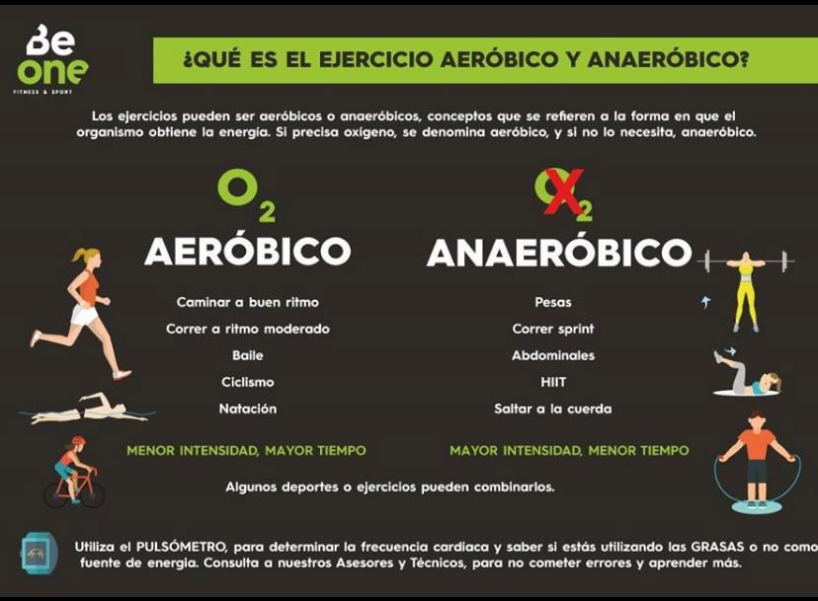
TE DEJO VIDEOS PARA QUE TE COLOQUES EN FORMA ESTA CUARENTENA
https://youtu.be/hleAwZ4mGh8 (INTERVALO DE ALTA INTENSIDAD)
https://youtu.be/qO0hUgxd-d4 (RESISTENCIA - QUEMA GRASA)
https://youtu.be/4d7aFNtq9Xk (ABDOMEN)

- DESARROLLA LA SIGUIENTE SOPA DE LETRAS E INVSTIGA CADA UNO DE LOS CONCEPTOS, DE MANERA QUE PUEDAS MANEJARLO CON TU LEXICO.

